■イトーヨーカドー甲府昭和店 出店要項
１．概要
①催事名称 | 信玄公生誕500年記念フェア ～山梨のみやげ品、いざ出陣！！～（仮）
②主催 | やまなしブランドみやげ品協会
③協力 | イトーヨーカドー甲府昭和店
④目的 | やまなしブランドみやげ品協会の会員企業による物産フェアを実施することで、新型コロナウイルス感染症の影響で疲弊する事業所への売上増加と地域住民・観光客への認知度を向上させる。また、山梨県最大級の祭り「信玄公祭り（10月22～23日予定）」とタイアップすることで信玄公生誕500年の節目を盛り上げる。
⑤出店日時 | 令和３年１０月２０日（水）～２６日（火） 7日間  ・搬入日時：10月19日（火）午後1時～午後7時  ・搬出日時：10月26日（火）午後5時～午後8時
⑥開催場所 | イトーヨーカドー甲府昭和店 １階 セントラルコート（中央エスカレーター付近）  （〒409-3866 山梨県中巨摩郡昭和町西条１３―１）
⑦出品商品 | 貴社オススメの土産品（食品、物産等）、武田信玄公にゆかりがある商品、新商品（テストマーケティング）など。出品数は、各社指定された販売スペース内であれば何点でも可能。
⑧募集出店者数 | 最大３０社（小間数は、平台約４０台分のスペースを確保予定）
⑨売上金処理 | 販売手数料として、売上金の１５％を差し引き、やまなしブランドみやげ品協会を通じて各事業所へお支払いたします。
⑩申込書類  ※データでのご記入を希望される方は、事務局までご連絡ください。事務局より、申請書類をメールにて送付いたします。 | （１）催事出店申込書 ※必須、別添同封  （２）商品情報シート ※必須、商品ごと記入、別添同封  （３）新規商品登録申請書 ＊初出店、初出品の事業所のみ必要  （４）物産催事HACCP制度化に伴う確認表 ＊初出店、初出品の事業所のみ必要  （５）食品の栄養成分等が分析された検査書 ＊消費期限が１０日以内の商品のみ  ＊（３）・(４)は、イトーヨーカドーへ初出店、初出品の事業所のみ必要です。１アイテム以上の登録が必要です。本申請書が必要な場合は、事務局よりメールにて送付いたします。
⑪出店申込期限 | 令和3年9月24日（金）まで
⑫提出方法 | FAX (055-233-2131)又はメール(saito@kofucci.or.jp)
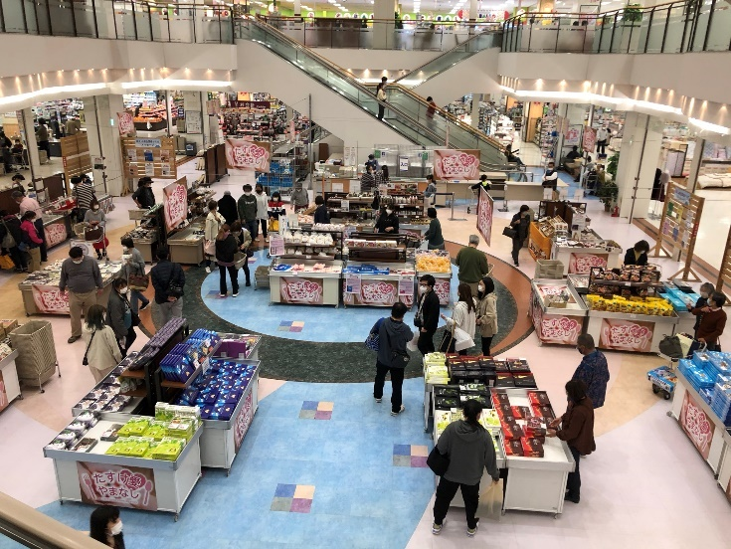
【催事イメージ】

２．出店までの流れ
・出店申請 【９月２４日（金）まで】
上記必要書類を揃え、事務局までメール（saito@kofucci.or.jp）・FAX(055-233-2131)にてお申込みください。

・出店者・商品確定 【１０月４日（月）】
イトーヨーカドー甲府昭和店・事務局が販売商品の内容を確認します。出品確定通知・出店の注意事項は、
１０月４日（月）に送付予定です。

・商品搬入 【１０月１９日（火）】
開店前日１０月１９日 午後1時～7時までに催事場へ商品搬入・陳列を行ってください。また、イトーヨーカドー専用のインストアJANコードを各商品へ貼付してください。（JANコードは、搬入日当日にお渡しします。）

・商品販売 【１０月２０日（水）～２６日（火）】
イトーヨーカドー甲府昭和店様が委託販売を行います。商品の補充・品出し等は、期間中に貴社ご担当者様がお越しいただき、陳列作業を行ってください。

・商品搬出 【１０月２６日（火）】
１０月２６日（火）午後５時～午後８時までに商品の搬出作業を行ってください。

・売上金額の振込 【１２月中旬頃】
やまなしブランドみやげ品協会から貴社指定口座へ売上金をお振込みいたします。
３．出店の注意事項
（１）出店者は、やまなしブランドみやげ品協会に加入企業・団体であること。
（２）新型コロナウイルス感染状況により、催事内容が変更となる可能性もあります。また、出店される事業所
は、感染対策（マスク、手指消毒、検温）を徹底した上でご参加ください。
（３）食品の出品商品は、食品表示法に適用されていること。なお、消費期限が10日以内の商品は、食品の栄
養成分等が分析された検査書が必要。
（４）什器（販売代、冷蔵ケース等）は、イトーヨーカドー甲府昭和店のもののみ使用可能。立て看板等大型備
品や特殊備品などを持込みたい場合は、個別にご相談下さい。
（５）食品の試食や調理を行いたい場合は、別途ご相談ください。
（６）商品の搬出入方法は、お申込後ご案内いたします。
４．本件問合せ先
やまなしブランドみやげ品協会 事務局 齊藤
〒400-8512 山梨県甲府市相生2-2-17
TEL：055-233-2241 FAX：055-233-2131 MAIL：saito@kofucci.or.jp

